附件1
本科生与研究生e站通外宿申请流程及注意事项
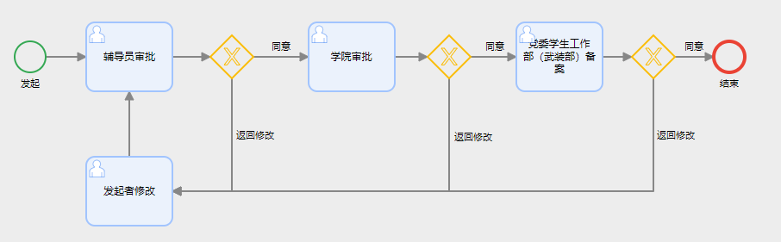
本科生外宿申请流程
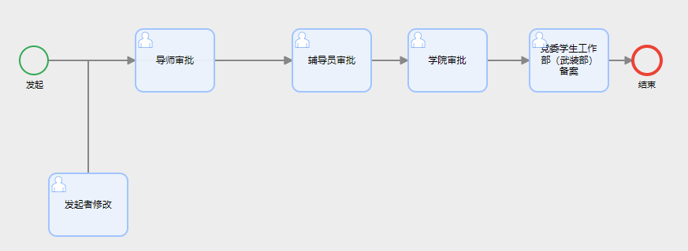
研究生外宿申请流程

